**场内敛平衡方程组**

**摘要：**  
 万有引力、电磁力、弱力、强力的统一是物理领域研究的重心之一，目前世界上还没有任何一种理论能够实现四力统一，本篇论文用“等价场力学”思想来统一四力的产生机制，“四力统一”涉及到空间的最基本存在形式、物质创生与分化等大量问题。

自然界有许多现象现有理论无法给以合理的解释，如：（1）质子在达到稳定态的基态后不会再进一步衰变、电子能够环绕质子恒动；（2）夸克间存在巨大的强力但却存在“渐进自由”现象；（3）量子纠缠以及量子超距作用的形成机制；（4）在高能对撞所产生的新粒子中有些粒子质量的衰减速度非常快而有些粒子的质量却非常稳定；（5）物质惯性的来源；（6）热吸收与热辐射的形成机制；（7）力的起源；（8）物质质量的来源；（9）正反物质的形成机制；（10）天体自旋与倾斜等，为解决上述问题提出“等价场力学”构架。

“等价场力学”的核心创新点主要有3个：（1）用“场内敛”这一概念来做为物质热吸收的起源，用“场内敛”与“场内敛平衡”这两个概念来统一四力的起源问题，“场内敛”为物质间“场相互作用”的一种机制，“场内敛率”能够贯通物质引力、电荷力、弱力、强力4种力学特征的变化；（2）提出自然界物质系“广泛性存在规律”的“静态场内敛率对应性关联方程”（不含光子），该方程只需知道客体对主体的环绕周期与环绕半径无需知道“环绕客体”的质量值就可精确计算出主体的质量值；（3）依据“静态场内敛率对应性关联方程”提出“饱和态场内敛”的概念，进而提出空间为一个基于“静态场内敛率对应性关联方程”呈体系性“饱和场平衡”的概念，从这里可推导出特定空间对其特定“场内敛率值”的守衡，进一步可推导出任意空间“场内敛率值守衡张量”的存在，“空间SH值守衡张量”对外来物质有斥力作用而对系内物质的“场内敛率升值行为”有一定的阻遏力。

物质“自旋”是其运动的惯性、由其“场惯势方程”来描述，物质等价场与其实体为统一体的关系，“场惯势”为环境场扰动信息在物质体系上的存储与释放机制。

**关键词：**等价场；场内敛；场内敛平衡；场内敛率S；场失衡能QE；饱和态场平衡；电子势能阱；场屏蔽的双向性；场惯势；  
**一：等价场原理**

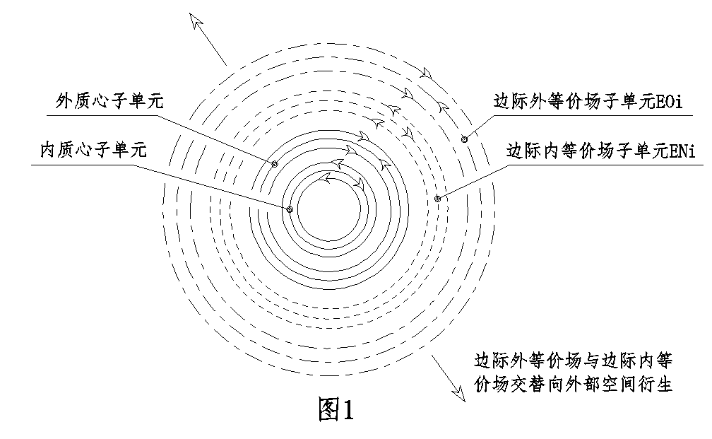 理论假设：任何物质体在其外围存在一个与“自体实体”的质能值相等的“等价场体系”，等价场体系由边际内等价场体系 (EN)与边际外等价场体系(EO)构成且各自的总场能值相等即EN=EO，EN与EO有各自的子单元构成、其子单元交替向外部空间衍生，EN与EO相邻的“一对子单元构成”称为ENi与EOi，ENi与EOi的磁场流分布规律为反对称的关系（图1），以整体来看EO体系位于EN体系的外部、空间的位置关系使ENi磁场能量的密度以极微小的程度大于EOi，等价场体系在其存在范围内系统性的受到空间里“磁波”的扰动进而发生场内敛，子单元ENi与EOi“场能量密度”的差异性导致两者被空间磁波所消弱的程度不同，这种差异性使EN与EO各自场内敛的程度也不相同、EN内敛的程度大而EO内敛的程度轻，等价场这种内敛效应的偏置性最终积累于一个体系的近距空间（图2）,特定空间场失衡的程度用场内敛率S来表示，空间磁波相互作用产生的能量对于物质以自体场内敛率S增加的方式来体现，场内敛率S值决定物质体运动属性以及其空间场失衡的分布特征。  
 场内敛的本质是空间磁波相互间存在扰动产生自然做功进而将能量传导到体系的近区空间、场内敛的能量以一种非平衡的方式存在，热吸收是广域空间磁场做功的结果，热辐射是体系“场内敛平衡”的结果，粒子热吸收与其热辐射的能力是平衡的关系，粒子热吸收能力与其场内敛率S间存在特定的关联关系，“饱和空间系统”有物质进入后引发“场内敛平衡”的失衡、空间磁波是“饱和空间系统”场内敛平衡的结果。一个体系磁波的波动特征在空间的分布有其规律性，在稳定的饱和态条件下一个定域空间在一定时间内所经过的能量越多、在此区域里“场平衡行为”所造成的磁波波动频率就越大，这一分布规律用场内敛率S也可精确描述。物质相互间存在的“场扰动作用”使一个系统内任何对象的“场内敛率值”均都有所增加，“场内敛”为一种物质间相互影响的机制。  
**二：场内敛平衡原理**

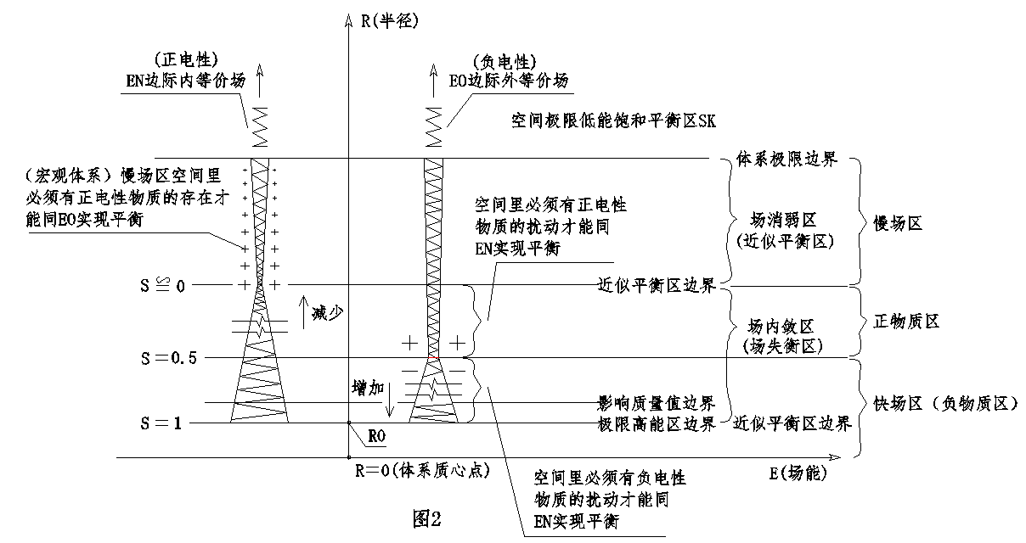物质体系场内敛造成其近区空间的场失衡，场失衡需要特定物质对所在空间的边际内等价场进行扰动以使其场内敛的程度与边际外等价场达到平衡,“场平衡施体”的扰动行为对边际外等价场有增加其内敛的作用、而对边际内等价场有减少其场内敛的作用（图2），物质存在是空间“场内敛失衡 ”的产物，宏观系统场内敛平衡原则：一个宏观系统在“场内敛区”之外的慢场区空间里所存在的“正电性慢物质的总质能值”等于慢场区空间里边际内等价场体系与边际外等价场体系两者的总场能值之差（应当考虑系内所存在的运动态光子的扰动效能），在一个体系内物质间既是“相互扰体”的关系也是“相互场平衡施体”的关系，Si=Sh条件下物质体的运动属性由所在空间的场失衡特性所赋予。

“等价场力学”用“静态场内敛率对应性关联方程”来描述广域概念“物质系统”场失衡性在空间的分布规律（不含光子），用物质自体的场内敛率S来描述其空间场失衡性的特定分布特征，物质在特定空间的运动属性用其自体的S值和其存在空间的场内敛率Sh值来描述，物质间的所有力学关系统一在“场内敛平衡”这一机制下去描述。  
 物质体外部空间磁场强度的改变能够影响其自体的场内敛率S，除去标准光速外同一速度对一个体系的边际外等价场与边际内等价场的影响不同，物质体“场平衡效率”随其速度或其场内敛率S的增加而增加，“场平衡效率”的增加使物质体外“场失衡性的场内敛区”以一定程度减小，当自体场内敛率S=0.5时物质在其空间的S0.5区以外实现极高程度的场平衡、即在S＜0.5区域实现∑ENi=∑EOi，当物质体S大于0.5后其“场内敛区”几乎消失、但“场内敛区”外部的“慢场区空间”却随之增大、同时慢场区“场失衡性”的程度也随之相应增大，慢场区在其主体S＜0.5时的特点是“场失衡性”极微弱。

空间磁场对物质有“等效用”的场扰作用和场平衡作用，以太阳系为例：行星距离太阳越近其外围场失衡的程度越小，近距行星因外空间处于场平衡态造成卫星不能够稳定存在（无需卫星存在），太阳系远距行星需要更多的卫星才能够实现其外空间的场平衡，物质的场扰作用与场平衡作用最终只能是以物质外部的等价场来实现。

边际外等价场EO与边际内等价场EN是相互平衡、相互制约的关联关系，平衡性场行为在通过EO与EN时对两者都有内敛作用，在场内敛区内同一个场扰动条件下EN内敛程度只有EO的0.604897432倍，也就是说场平衡行为每完成1份场平衡效用另产生出0.604897432份失衡性，一个质子如果让其等价场的失衡性完全不存在其质量就要增加5.061976698倍电子的质量值。

MP=MO+Me▪Si[1+0.604897432(1+2∧2+3∧3...N∧N)]

(MP为质子的动态质量值，MO为质子Si≌0时的质量值，Me为电子的质量值，Si为质子动态的场内敛率值)

“场内敛”由物质广域空间系统性的场扰动所产生，物质以运动来做为“场平衡”的唯一方式决定了任何物质不能够实现绝对程度的场平衡（在S≌0.5的空间除外），“场内敛”在来源上如果具有连续性、那么“场平衡”行为必须具有连续性，空间磁波由场内敛平衡机制所产生。

**三：饱和态场平衡与局部型场平衡**  
 “饱和态场平衡”的定义：物质“等价场体系”全范围完整实现与“存在环境Sh”真正对等的场平衡。“饱和态场平衡”需要对象物质体在“特定值的Sh环境”里稳定存在极长时间才能够实现。“饱和态场平衡”的对象物质其“场内敛率S值”的改变是一个极其缓慢的过程，物质体在近距上以快速方式所实现的场内敛率增加为“局部型场平衡”，“局部型场平衡”产生的能量会被该体系“饱和态场平衡”的能量逐步稀释掉，局部型“场内敛率S值”的衰退时间与其形成时间存在关联关系，剧烈的场内敛率增加能够一定程度上增加体系中“主体实体”的质量值，物质实体质量的衰减速度取决于该体系中所含“局部型场内敛”的成份。

**四：场失衡能QE**  
 场失衡能QE是指一个对象物质其“等价场系统”中所存在的“场内敛性失衡能的总值”，“场失衡能QE”在概念上不同于量子力学中的E=hv，E=hv是特定光子对物质或空间的扰动能力所产生出的等价能的描述，正电性对空间的扰动能力与其电荷量间的关系是倍比关系、而负电荷则是某种指数关系（注：精确公式作者尚未找到），E=hv是光子负电荷达到“特定临界值”后、光子“负电性成分”在与空间交互作用过程中所产生出的热吸收与热辐射能力的反央，正电性的“场内敛区”相对缩小能够强化物质正电荷对空间的扰动能力，物质在S≌0.5时对空间的扰动能力最小，因为S≌0.5时粒子“失衡性的场内敛区”几近消失、且整个体系处于最理想的场平衡态。电子对质子的逃逸动能由质子场失衡能QE的减少所赋予。

QEi=EOi-ENi （QEi为物质等价场体系“一对相邻子单元”的场失衡能,一个体系慢场区“等价场”的QEi为正值、SK≤Si≤1近程区域上“等价场”的QEi为负值，正物质近程上SK≤Si≤1区域“等价场”的QEi为负值，负物质近程上SK≤Si≤1区域“等价场”的QEi为正值）

QE=∑QEi （在粒子等价场空间S=0至S=1区间）  
QE=（1-2Si ）limQE （limQE为一个体系存在的最大值场失衡能，Si为该物质体系的饱和态场内敛率，粒子Si≌0时其等价场在近程上带有正最大值的场失衡能，粒子Si=1时其等价场在远程上的大范围空间里系统性带有负最大值的场失衡能。）  
 Si≥0.5的粒子离开“等价存在环境Sh”后从其“等价场系负电荷”与空间的作用中获得动力，物质Si值如大于所在空间的Sh值就会受到空间里排斥性的“Sh值守衡张量力”，外在因素在短期内并不能够改变物质的饱和态场内敛率，“Sh值守衡张量”能够使空间始终以场平衡的方式存在，正电性在近程上以“能量的相对集中存在”来反央，负电性以“能量大范围系统性分散存在的方式”来反央。

**五：电子势能阱**

质子场内敛失衡最大的区域（S0.5区域附件）为“电子势能阱”，“电子势能阱”是电子创生的环境，电子对质子的逃逸能量由质子总体的场失衡能QE减少所赋予，质子的场内敛率从S≌0→S=0.5发展时、场内敛失衡区向质子中心区压缩、场能量也向质子中心区汇聚（因电子逃逸后失衡区的场平衡有场能量替代），质子S≌1时质子场内敛失衡的能量与场内敛平衡的能量两者全部转换成质量，在质子场内敛率由S≌1→S≌0发展时、场内敛失衡区外移、同时场内敛平衡的场能量也向质子外围扩散、高能区的场平衡能量经过S0.5区时被“电子势能阱”整合为“电子”。

**六：场内敛平衡方程**  
 物质体自体的场内敛率用S表示，物质体存在空间的场内敛率用Sh表示。  
（1）Sk≤S≤1 (Sk为自然界空间所存在的极限最低场内敛率。)  
（2）Si=Sh (Si=Sh为饱和态场平衡关系下物质体与存在环境间的对等关系式。)

（3）Vi＝Si×2C；Si=Sh；Sh≤0.5；(Si为对象体系的饱和态场内敛率值，Sh为对象体系所在环境的饱和态场内敛率值；C为光速，Vi为对象体的向心环绕速度其大小由所在环境的场失衡程度所赋予，场失衡程度最大的空间其粒子的运动速度为光速。）

（4）Vi＝SN×2C；SN＞Sh；Sh≤0.5；（SN为对象体系局部型或者饱和态的场内敛率值，Sh为对象体系所在环境的饱和态场内敛率值。）  
（5）Vi＝C； [1≥Si≥0.5](mailto:1≥@i≥0.5)；Sh≤0.5；（Sh为粒子存在环境的饱和态场内敛率，Vi为粒子的运动速度，Si为粒子的饱和态场内敛率，C为光速；）  
（6）Vi＝（[1-Si](mailto:1-@i)）×2C；[1≥Si≥0.5](mailto:1≥@i≥0.5)，Si＝Sh，（C为光速。）

**七：静态场内敛率对应性关联方程（场平衡效率方程）**  
Si=RO/；(Si为一个饱和态场平衡的物质体系“场内敛率值”在其周边空间距离上的分布（含星系、宏观天体、微观粒子不含光子），RO为常数半径、RO^2为一个体系场内敛率S等于1的区域，Ri为对象体到体系中心的瞬时距离,“场平衡施体”的Ri越小其场平衡的效率越高、其外部具有电荷性特征的场内敛区空间越小，太阳系行星的RO值见表1。)

一个物质体系内的两个物质单元的质量值都有所增加，做为相互的场平衡施体在两者的“饱和态场内敛率”不改变的前提下、两者的场平衡效率必然要有所下降才能维持所在体系整体上的场平衡，这反映出物质间的距离关系仅由各自的“饱和态场内敛率”所决定。

|  |  |  |  |  |  |
| --- | --- | --- | --- | --- | --- |
| 太阳系各天体的RO值（表一） | | | | | |
|  | 平均公转速度（KM/秒） | 公转周期（天） | 轨道半长轴（KM） | 各行星计算出的太阳RO值（KM） | 各行星的RO值  （KM） |
| 太阳 | 220.00 |  |  |  |  |
| 水星 | 47.50035043 | 87.96908 | 57909050.0 | 1.886584946 |  |
| 金星 | 35.02006027 | 224.701 | 108208000.0 | 1.908727573 |  |
| 地球 | 29.78381512 | 365.24219 | 149587443.7 | 1.908653403 | 0.001057109 |
| 火星 | 24.08920653 | 686.98 | 227925000.0 | 1.904021729 | 0.000331074 |
| 木星 | 13.07331264 | 4328.9 | 778547200.0 | 1.910879751 | 0.018773829 |
| 土星 | 9.689627661 | 10752.17 | 1433449369.5 | 1.92165228 | 0.010296588 |
| 天王星 | 6.794558624 | 30778.01399 | 2876679082.5 | 1.909098263 | 0.004019555 |
| 海王星 | 5.444410512 | 60152.0 | 4503443661.5 | 1.914332809 | 0.004358451 |

M0=4π/3(RO∧3)K (M0为一个物质体系实体的质量值，RO为该物质体系的常数半径，K为常数)

光子在自然界里没有合适的场平衡施体存在、其“场内敛”不能够最终演化成Si=RO/的平方反比分布规律，光子“等价场系空间”不存在大值QE的区域，光子的场失衡能QE以极微弱、相对匀化、大范围分布为特征，这种特征使光子“饱和态场内敛率值”改变所需的时间更长，光子相互间所具有的“远距纠缠能力”与光子场能量的大范围分布特征有关。  
八**：静止质量**  
（1）物质的“动能质量”VM公式：  
VM＝[M0×Si](mailto:M0×@i)；（M0为一个物质实体的质量值，Si为该体系的饱和态场内敛率；）  
（2）物质的“阻动质量”FM公式： FM＝M0(1－Si)；  
（3）：“静止质量”M公式：  
 M＝（FM－VM）＝＞ M＝M0(1-2Si )；  
当物质Si＜0.5时成为正质量物质、力学作用的来源为近程上的“场内敛区”占主导（即场内敛区∑ENi＞∑EOi）；当物质Si＝0.5时成为电中性物质；当物质Si＞0.5时成为负质量物质；当物质Si≥0.5、存在环境的Sh≤0.5时其在近程上表现为电中性，而在远程上（慢场区）表现为极微弱、相对匀化、大范围分布的负电性（即慢场区由近似平衡态变为相对较明显的∑EOi＞∑ENi）、并且其静止质量为零值。

一对反物质

Si从0至0.5区的质子带正电荷其电子带负电荷（电子Si＞0.5），Si大于0.5的质子带负电荷其电子带正电荷（电子Si＜0.5）、但条件是质子的Si值必须在S0.5上下的近区，物质系间引力或斥力的力学关系用物质自体的场内敛率S和物质存在空间的场内敛率Sh来描述。

limF=M0·△S·g (limF为物质间的最大引力，M0为该粒子的质量值，△S为物质进入一个系统处于稳定态后所增加的场内敛率，g为常数。）  
九**：力程方程**  
L＝（RO∧2）/（Si∧2 ）；Si=Sh； （L为粒子的力程，R0∧2为一个粒子“场内敛率”等于1区域的半径，Si为该体系的“饱和态场内敛率”，Si≥0.5的粒子在Si=Sh的环境里其力程随Si的增加而减小。）

**十：场屏蔽的双向性、场分离**

一个体系内物质间的关系既是“相互扰体”的关系又是“相互场平衡施体”的关系，“场平衡施体”与主体粒子间存在“双向场内敛效应”，自然界质量最小的粒子或者近程上不能够存在“场平衡施体”的粒子其“场内敛率S值”有机会达到自然界“场内敛率的极限最小值SK”，粒子场内敛的能力与其质量值成正比、可以推导出光子的场失衡能只能以“相对系统性分散的方式存在”而不能够演化为“在近程上以相对集中的方式存在”，大质量粒子因“场平衡施体”对其“等价场体系”的扰动作用其“场内敛率S的极限最小值”相对要大的多，大质量“主体粒子”的运动速度受制于其“场平衡施体”对其所带“电荷能”的屏蔽作用。“高S值粒子”的场能量会被系内“场内敛的能量系”所屏蔽，屏蔽的结果造成粒子等价场与其实体的分离，场分离是造成粒子量子纠缠态的根源之一。  
**十一：辐射光子与其主体场内敛率的关系**  
Sp=Si (Sp为辐射光子的场内敛率，Si为辐射粒子的场内敛率；)

**十二：慢场区的手征性** Si小于0.5的粒子与Si大于0.5的粒子相比较其“手征性的规律相反”，宏观体系其空间Si≌0的广大区域为“慢场区”，宏观体系“慢场区”的“宏观系手征性”与“微观粒子Si值”大于0.5的粒子相同,宏观天体外围的“慢场区”有数量庞大的Si值近似等于0的“慢物质”构成，“慢场区”大量“慢物质”的存在是一个体系“场平衡”的需要。  
**十三：场内敛率S的波动性特征**

主体粒子“场失衡性”在空间的分布规律由所在空间（包含广域概念的空间）总体的磁波扰动规律所支配，“场平衡机制”需要一个传导过程、期间粒子在广域空间所受到的“场扰动”能增加粒子的S值，场平衡机制的传导过程造成粒子“场内敛S值”的波动，“场平衡施体”距离“主体粒子”越近其S值的波动幅度越小。

**十四：场惯势**

物质的运动属性（速度、自旋与轴倾斜）由空间的“场扰动因素”所造成，在“饱和空间系统里”任何“场扰动因素”以空间场内敛率的变化来反央，将“物质场扰动因素”在空间所产生的能量称为“场扰能”，“场扰能”存在“外延”与“内延”两种传导方式，外延：在空间“Sh值守衡张量”的平衡下“场扰能”趋于向“事件点”的外部空间传导、并实现逐步消弱，内延:“场扰效应”在“场内敛”机制下向“主体质心区”的最内部传导，物质外在的等价场来源于物质的质心体，物质的“动能信息”在源头上存储于其“质心体”，物质的“动能”依靠其“等价场”与空间中场的相互作用来实现，物质的“等价场系”与其“质心体”是“统一体”的关系，低S值的物质处在相对高的Sh环境里时其外部空间的“场扰能信息”在“质心区”逐步由外向内存储、同时其“等价场系统”由内向外调整能量信息，当饱和态的高S值物质进人“低能环境”时其“等价场系”与“质心体”所存储的能量信息就会按照存储时的相反时间顺序逐步释放，物质“质心区”的能量信息存储用“饱和态场内敛机制”来描述，将物质“场扰能信息”的存储与释放机制称为“场惯势”，“场惯势”是物质惯性的来源。

**论文结论：**

（1）物质间的引力除了与质量值、相互间的距离大小有关外还与各自的内在属性（S值）和存在环境的（Sh值）有关联。（2）宏观体系中天体的动能演化由体系整体的场内敛平衡被破坏所赋予，在体系场平衡态不被任何改变的前提下一个物质体系内主体与各场平衡施体的质量值与能态会被锁定。（3）天体在低S值的环境里不会形成黑洞，在宇宙的最极限条件下（Sh=1）任何粒子以场能的方式存在。（4）空间只要存在失衡性就必然存在物质（运动态或相对静止态的物质），宇宙的起源与演化以“等价场力学”的饱和时空观来衡量:星系体系的演化不可能存在突变，“星系体系”过于庞大时超大型星系间的空档区也会越大，这些空档区足够大时在场内敛机制下会形成新的星系，空档区新星系的发展会对大型星系的大型化发展形成制约，宇宙演化是在向大型化和小型化两个方向演化。

**引文：**

【1】王明理.场内敛平衡方程组[J].科技视界，2015(27):341-344

【2】美国俄亥俄州的IMB探测器（the Irvine-Michigan-Brookhaven detector）关于质子衰变研究公布的数据。

【3】日本超级神冈探测器关于质子衰变研究公布的数据。

【4】欧洲大型强子对撞机(Large Hadron Collider)高能对撞中新生粒子质量衰减公布的数据。